Утверждаю:

Начальник отдела образования

__________ А.Ю. Васильева

**Положение**

**о проведении районных авиамодельных соревнований, посвящённых 60-летию полёта Ю.А. Гагарина в космос**

**Общие положения**

**1.1. Цели и задачи соревнований.**

- воспитание гражданственности и патриотизма подрастающего поколения;

- повышение интереса к авиации и авиамодельному спорту;

- расширение кругозора участников соревнований.

1.2. Организацию, проведение и подведение итогов соревнований осуществляет МБУ ДО ЦРТДЮ.

**2. Участники соревнований**

2.1.Участниками соревнований являются школьники 4-5 классов образовательных учреждений общего и дополнительного образования.

2.2. К участию в соревнованиях допускаются одна или несколько команд от ОУ в составе 3 человек в каждой.

**3. Условия и порядок проведения**

3.1.Соревнования по запуску летающих моделей проводятся **19.05.2021 г. на базе филиала МБУ ДО ЦРТДЮ по адресу: г. Грязи, ул. Правды, д.34.**

**Начало – в 10.00 часов.**

3.2.Соревнования включают в себя следующие виды моделей:

- плоский воздушный змей (запуск командой);

- катапультная модель самолёта МИГ-29 (каждый желающий, со своей моделью);

- модель вертолёта «Муха», (каждый желающий, со своей моделью).

3.3. Соревнования проводятся в два тура:

1-ый тур – оценка внешнего вида модели (на базе ЦРТДЮ);

2-ой тур – соревнование по запуску летающих моделей (на территории городского пляжа).

3.4. Каждая команда-участница в день соревнований должна представить в оргкомитет **заявку по форме** ***(Приложение1)***.

**4. Требования и параметры летающих моделей**

4.1. Модели изготавливаются и оформляются согласно ***Приложению 2-4***

4.2. Запуск воздушного змея на леере длиной от 50 метров и более. Оценивается полёт по углу стояния леера (один градус один балл) до 90 градусов. Размеры змея от 600*400 мм и выше.

4.3 Запуск катапультной модели самолёта на дальность полёта.

4.4 Запуск модели вертолёта на дальность полёта модели. Размеры винта до 180х40 мм.

**5. Подведение итогов**

Победители соревнований награждаются Почётными Грамотами отдела образования Грязинского муниципального района.

Приложение 1

**Заявка**

**на участие в районных авиамодельных соревнованиях,**

**посвящённых 60-летию полёта Ю.А. Гагарина в космос**

Образовательное учреждение: ____________________________

|  |  |  |  |  |
| --- | --- | --- | --- | --- |
| № п/п | Фамилия, имя | Дата  рождения | Домашний адрес | Класс модели (Миг-29,  Воздушный змей, Вертолёт «Муха») |
|  |  |  |  |  |
|  |  |  |  |  |
|  |  |  |  |  |
|  |  |  |  |  |

Директор школы: ___________ _______________________

(подпись) (фамилия, имя, отчество)

М.П.

Приложение 2

Простейший вертолет — «муха» (рис. 1) состоит из двух деталей — воздушного винта и стержня.

Постройку «мухи» советуем начать с изготовления винта. Из мяг­кой древесины (липы, ольхи) выстругивают прямоугольный брусок размером (180*40*8) мм. На широкой его сто­роне проводят две взаимно Перпендикулярные осевые ли­нии. В точке их пересечения сверлят отверстие диаметром 5 мм.

Сверху накладывают шаб­лон винта и обводят каран­дашом — сначала одну ло­пасть, потом, повернув шаблон На 180°, другую. Участки бруска, выходящие за пределы очерченной линии, срезают но­жом. Зажав брусок в тиски, его обрабатывают напильни­ком.

После этого рисуют вид сбоку. Отступив от центра на 1/3 радиуса и отметив точ­ками на концах от верхней плоскости толщину 3 мм, сое­диняют эти точки. Участки, выходящие за пределы про­ведённых линий, срезают и изготовляют   лопасти   винта.

Лопасти «мухи» должны быть тонкими, в симметричных сечениях иметь одинаковый угол наклона и одинаковую форму. К концам лопастей наклон уменьшают. Лопасти должны быть одинаковой мас­сы. Этого достигают тщатель­ной обработкой, лучше в три этапа.  
Первый этап — грубая обработка ножом обеих лопа­стей, затем уменьшение их толщины напильником с од­новременным приданием им правильной формы.

Второй этап — доводка формы и толщины лопастей наждачной бумагой с круп­ным зерном. При этом про­веряют, имеют ли лопасти одинаковую массу, для чего винт надевают на тонкую про­волоку и добиваются его урав­новешивания во всех поло­жениях.

Третий этап — тщательное шлифование лопастей мелко­зернистой наждачной бума­гой.

Выстругав стержень диа­метром 5—6 мм, один его конец немного заостряют и вставляют в отверстие винта. Стержень должен входить туго и быть такой  длины,  чтобы «муху» было удобно держать в руках при запуске. Обычно стержень в 1,5 раза больше диаметра винта.  
Придав стержню вер­тикальное положение и зажав его между ладонями, «муху» заставляют быстро вращать­ся. Затем ладони разжимают, а винт под влиянием подъём­ной силы стремительно взви­вается. Правда, энергия вра­щения . скоро иссякает, оста­новившийся винт уже не соз­даёт подъёмной силы, а «му­ха», взлетев на 10—12 м, опускается на землю.  
Если в момент запуска «наклонять» ось вращения, можно заставить «муху» ле­теть  в  нужном  направлении.

Рис. 1. Простейший вертолет-летаю­щий винт «Муха»:  
а — общий вид; 6 — шаблон винта; в — запуск; 1 — ротор (винт); 2 —стержень; 3 — обрабо­танная поверхность

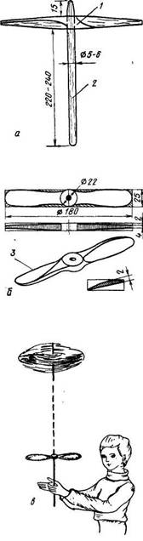

Приложение 3



Изготовить модель по образцу ( см. <https://yadi.sk/i/t1bYkUd1CxWa5g>).

Технология изготовления модели (Миг-29)»

1.Сделать шаблоны основания и киля модели по образцу (Рис1)

2. Начертить и вырезать основание модели (Миг-29)» из картона.

3. Начертить и вырезать 2 киля модели (Миг-29)» из картона.

4. Изготовить заготовку (5*5*160) и (5*5*30)мм из дерева.

5. Склеить 2 заготовки (клей ПВА) и плотно обмотать нитками.

6. Обработать края деревянной заготовки наждачной бумагой.

7. Согнуть 2 киля по линии сгиба в разные стороны.

8. Начертить две параллельные прямые на основании.

9. Приклеить 2 киля к основанию строго параллельно

10. Приклеить деревянную заготовку к основанию модели (Миг-29)»

11. Провести центровку модели.

12. Проконтролировать качество изделия

Приложение 4

**Технологическая карта изготовления плоского воздушного змея.**

Форма простая – прямоугольник. Рекомендуют, чтобы соотношение сторон было 4:6, а минимальный размер таков: ширина 40 см, длина 60 см.

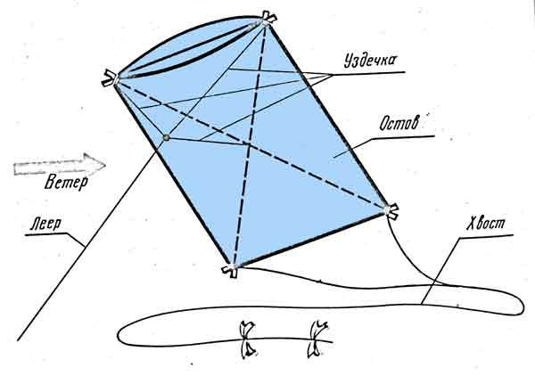

Корпус

Корпус плоского воздушного змея состоит из лёгкого деревянного каркаса и обшивки. Приняв размеры корпуса змея, по этим размерам вырезают обшивку и на неё наклеивают рейки корпуса. В начале наклеивают рейки по краям обшивки, а затем на перекрещивающиеся рейки. Клей применяют самый разный: столярный, казеиновый, БФ и др. Концы реек должны выступать за края обшивки на 3…4 см. По всем углам корпуса перекрещивающиеся рейки нужно обвязать нитками. Сборка корпуса.

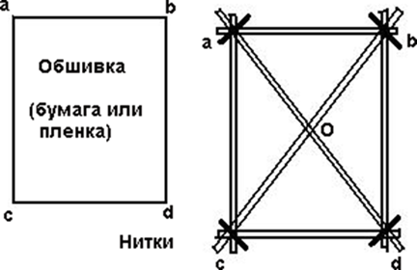

Когда корпус высохнет, по рейке АВ нужно его прогнуть, оставляя обшивку на внешней стороне, и зафиксировать этот прогиб с помощью нитки, натянутой между концами прогнутой рейки

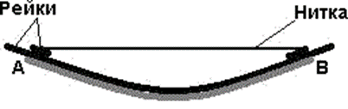

На стягивающую нитку можно установить трещотку. Во время полёта змея под воздействием воздушных потоков, трещотка будет быстро вращаться на закреплённой нитке и трещать. По размерам трещотка должна быть изготовлена так, чтобы, вращаясь, она не задевала корпус змея

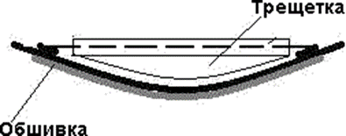

Путы

К углам корпуса в местах пересечения реек (точки А и В) привязывается нитка такой длинны, чтобы середина нитки при натяжении достигла центр корпуса змея в точке О. Так мы получим верхние стропки.

Затем в точке О корпуса прокалывают два отверстия (по обе стороны листа пересечения центральных реек), в отверстия продевается нитка и прочно завязывается вокруг реек. Длина этой нижней стропки равна расстоянию на корпусе от точки О до середины рейки АВ. Привязав нижнюю стропку по середине верхней, получим путы. В точке соединения стропок привязывается шнур для запуска. Путы к корпусу змея крепятся со стороны обшивки, чтобы воздушные потоки при полете змея прижимали обшивку к приклеенным рейкам корпуса.

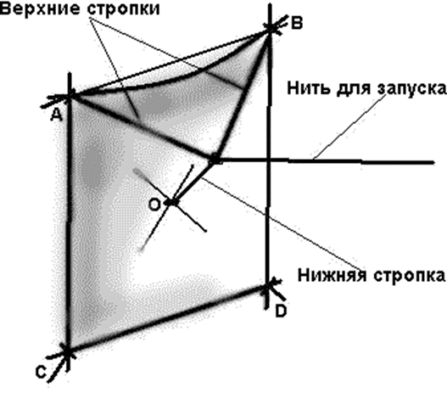

Хвост

Хвост состоит из собственно хвоста и его подхвостка, для которых потребуется тесьма или полоска хлопчатобумажной ткани шириной 1,5…2 см. Подхвосток привязывается нитками к нижним углам корпуса змея (в точках С и D). К подхвостку в его середине привязывается, а лучше пришивается хвост. Половины подхвостка СМ и DM должны быть равны, иначе змей в полете будет крутиться.

